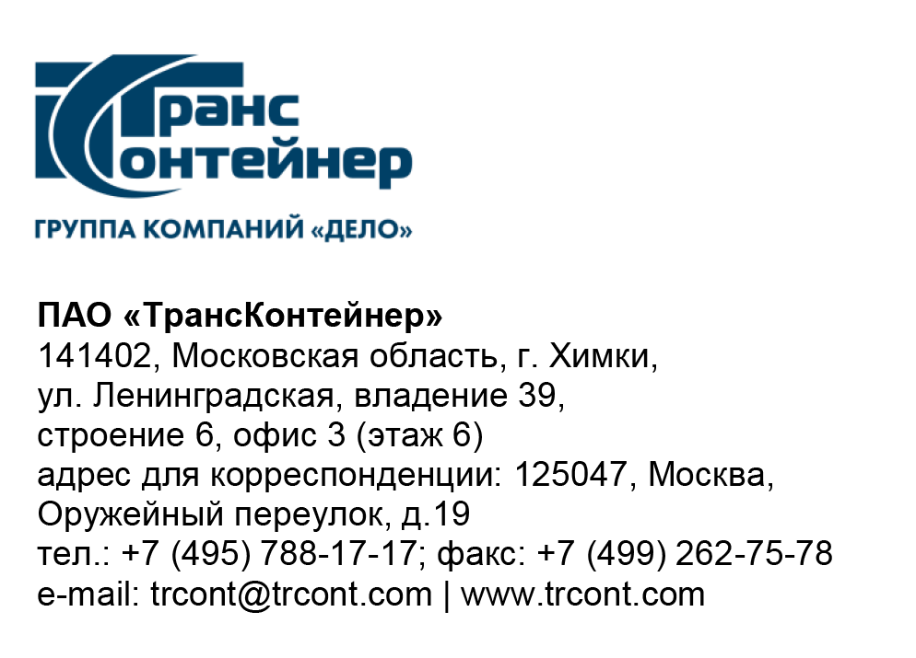

_03.04.2023___№_______б/н________
на № - от____-________________

Разъяснения к документации о закупке открытого конкурса в электронной форме № ОКэ-ЦКПКЗ-23-0015 по предмету закупки "Оказание услуг первой линии технической поддержки работников ПАО "ТрансКонтейнер" (Открытый конкурс)

Вопрос № 1:
Согласно пп.2.5 п.17 Раздел 5. Информационная карта, претендент в составе Заявки должен предоставить документ по форме приложения № 4 к документации о закупке о наличии за 2020-2023 годы опыта оказания услуг по договорам на предоставление сервисов поддержки пользователей и инфраструктуры для клиентов с количеством пользователей 3000 и на общую сумму не менее 100 000 000 рублей.
Вопрос: В каком ГОСТе или стандарте указано что «рубль» является показателем качественной или количественной характеристик услуги 1-ой линии поддержки? Так же довожу до Вашего сведения что сумма Договора складывается из «суммы всех затрат» + «прибыль». В зависимости от географического расположения средние зарплаты специалистов 1-ой линии значительно отличаются. Также показатель «прибыль» каждый участник рассчитывает исходя из своих интересов. В связи с этим требование наличия договоров на сумму 100 000 000 руб. неправомерно. Просим заменить или исключить данное требование.
П. 19 Раздел 5. Информационная карта, Критерии оценки при сопоставлении Заявок и коэффициент их значимости (Кз): Наилучшим считается наибольшее значение. Для получения максимального количества баллов, достаточно подтвердить опыт на общую сумму 400 000 000 рублей. Просим заменить или исключить данный критерий.

Ответ № 1:
Подпунктом 1.3 пункта 17 раздела 5. «Информационная карта» документации о закупке Открытого конкурса (далее – Информационная карта) установлено требование о наличии у претендента за 2020-2023 годы опыта оказания услуг не менее чем по трем договорам на предоставление сервисов поддержки пользователей и инфраструктуры для клиентов с количеством пользователей 3000 и на общую сумму не менее 100 000 000 рублей.
Опыт оказания услуг технической поддержки для клиентов с количеством пользователей от 3000 определен тем фактом, что претендент должен обладать опытом работы в условиях, приближенных к условиям Заказчика.
Сумма опыта оказания услуг не менее чем по трем договорам на предоставление сервисов поддержки пользователей и инфраструктуры за три года в размере от 100 млн. руб. должна показать, что претендент является стабильным поставщиком услуг. Это условие подтверждается только суммой в предоставленных подтвержденных документах, аналогичного указанному предмету за 3,5 года (2020-2023 годы).
В соответствии с частью 2 подпункта 3.6.5 документации о закупке претендент может быть не допущен к участию в Открытом конкурсе в случае его несоответствия предусмотренным документацией о закупке обязательным и квалификационным требованиям и/или непредставления документов, подтверждающих соответствие этим требованиям.
Таким образом, в случае отсутствия в составе заявки на участие в Открытом конкурсе документов, предусмотренных подпунктами 2.5-2.7 пункта 17 Информационной карты и подтверждающих наличие за 2020-2023 годы опыта оказания услуг по договорам на предоставление сервисов поддержки пользователей и инфраструктуры для клиентов с количеством пользователей более 3000 и на общую сумму не менее 100 000 000 рублей, претендент не допускается к участию в Открытом конкурсе.
Кроме того, оценке по критериям, указанным в пункте 19 Информационной карты, подлежат заявки претендентов, соответствующих всем требованиям документации о закупке (в том числе требованию, установленному в подпункте 1.3 пункта 17 Информационной карты), представивших все указанные в документации о закупке документы (в том числе документы, предусмотренные подпунктами 2.5-2.7 пункта 17 Информационной карты) и признанных участниками Открытого конкурса.
Обращаем внимание, что в соответствии с пунктом 19 Информационной карты для получения максимального количества баллов по критерию «Опыт участника» достаточно представить документы, подтверждающие опыт оказания услуг по договорам на предоставление сервисов поддержки пользователей и инфраструктуры для клиентов с количеством пользователей 3000 на общую сумму 400 000 000 рублей.

Вопрос № 2:
Согласно подп.2.11 п.17 Раздел 5. Информационная карта, претендент в составе Заявки должен предоставить следующие документы:
- копии сертификатов ITIL v3 Foundation (или более новой версии) не менее чем 10 специалистов претендента;
- копию сертификата ITIL v3 Expert (или более новой версии).
Единственная компания принимающая экзамены по данным направлениям это «People Cert» (www.peoplecert.org) с марта 2022 года компания полностью прекратила сотрудничество с учебными центрами РФ, поэтому уже на протяжении 1 года резиденты РФ не могут сдать экзамены по данным направлениям. В связи с этим просим исключить данное требование.
Все выше перечисленные требования нарушают положения ФЗ № 135 «О Защите конкуренции», т.к. ограничивают потенциальное количество участников процедуры закупки, а так же создают дополнительное преимущество определённым участникам.
Просим внести соответствующие изменения в закупочную документацию, в противном случае оставляем за собой право направить жалобу в ФАС.

Ответ № 2:
В соответствии с пунктом 1.7 Информационной карты претендент должен иметь в штате:
- не менее 10 специалистов, имеющих сертификат ITIL v3 Foundation (или более новая версия);
- не менее 1-ого специалиста, имеющего сертификат ITIL v3 Expert (или более новая версия), что является квалификационным требованием документации о закупке Открытого конкурса.
Учитывая, что до марта 2022 года сертификация специалистов по предполагаемому уровню была возможна, а в настоящее время только начинает осуществляться альтернативное осуществление сотрудничества по указанным программам, наличие данных сертификатов подтверждает квалификацию специалистов требуемого уровня, а в особенности характеризует стабильное и длительное присутствие претендента на рынке данных услуг с соответствующей квалификацией, что и является целью запрашиваемых условий.

На основании указанного, внесение изменений в документацию о закупке Открытого конкурса по сматриваемым вопросам не предполагается.

Председатель постоянной рабочей группы
Конкурсной комиссии аппарата управления А.Е. Курицын

